



Informe APT -Entrega 1-
Caso Transervis

Integrantes
Patricio Jose Valdebenito Leyva
Sebastián Ignacio Núñez Llantén
Profesor
Aldo Alberto Martinez Ordenes
Asignatura
Capstone_004D
Fecha Entrega

2025-09-30

Tabla de Contenidos
Abstracto 3
Problemática 3
Descripción del Proyecto 4
Objetivo General 4
Abstract 7
Problematic 7
Project Description 8
General Objective 8
Desarrollo 11
Objetivos del Proyecto 11
Relevancia para el Campo Laboral 13
Impacto 15
Relevancia del Tema 15
Vinculación con el Perfil de Egreso 15
Recursos Disponibles 17
Metodología 19
Roles y Responsabilidades del Equipo 19
Tiempo y Planificación 20
Factores Facilitadores 21
Conclusions and reflections 22
Bibliografia 22

Abstracto
El presente proyecto busca modernizar y optimizar la gestión operativa de Transervice, una empresa dedicada al desarme y venta de piezas automotrices. Con el paso de los años, su modelo de negocio ha evolucionado pasando de la compra y venta de vehículos a la reparación, y finalmente al desarme, sin embargo, los procesos administrativos y de inventario se mantienen manuales, utilizando papel, planillas y grupos de mensajería.
La propuesta plantea el desarrollo de un sistema integral de gestión de inventario y publicación asistida, que integre herramientas de software y hardware para mejorar el control, visibilidad y rotación de piezas, impulsando la eficiencia y sostenibilidad del negocio.

Problemática
En los últimos años, Transervice ha enfrentado un crecimiento considerable en su volumen de piezas almacenadas, lo que ha generado saturación en la bodega, baja rotación del inventario y pérdida de control sobre la disponibilidad real de los repuestos.
Cada vehículo desarmado genera en promedio unas 300 piezas, de las cuales solo el 20 % se vende rápidamente, mientras el 80 % restante se acumula sin visibilidad ni valor económico.
A esto se suma la falta de sincronización en la información: si un vendedor concreta una venta, el registro puede tardar minutos u horas en actualizarse, generando inconsistencias y errores.
Finalmente, el proceso de publicación manual en redes sociales o marketplaces resulta inviable a gran escala, imposibilitando la promoción efectiva de los productos. Todo esto impacta directamente en la rentabilidad, el orden operativo y la capacidad de crecimiento de la empresa.

Descripción del Proyecto
El proyecto propone el desarrollo e implementación de Transervice, un sistema informático con sincronización en la nube que unifica la gestión de repuestos, la administración de bodega y la publicación de piezas.
El sistema estará compuesto por un software de control de inventario con panel web modular (dashboard) y por componentes de hardware opcional orientados al etiquetado y registro físico de piezas.
El software incluirá funcionalidades de:

- Registro rápido de piezas mediante formularios adaptados y captura fotográfica.

- Consulta en tiempo real de disponibilidad.

- Generación de códigos QR o etiquetas térmicas para identificación en bodega.

- Sincronización con catálogos en línea para publicación asistida.

- Alertas automáticas sobre piezas sin movimiento o stock crítico.

El sistema busca ser económico, escalable y fácil de usar, pensado para operarios con guantes o herramientas, priorizando la eficiencia, accesibilidad y seguridad de los datos.

Objetivo General
Desarrollar e implementar el sistema Transervice, logrando:

- Optimizar el registro y control del inventario automotriz.

- Aumentar la visibilidad de las piezas de baja rotación.

- Automatizar informes y estadísticas de inventario.

- Reducir pérdidas por errores o falta de trazabilidad.

Integrar procesos de bodega, ventas y publicación en una única plataforma.

Auto en desarme
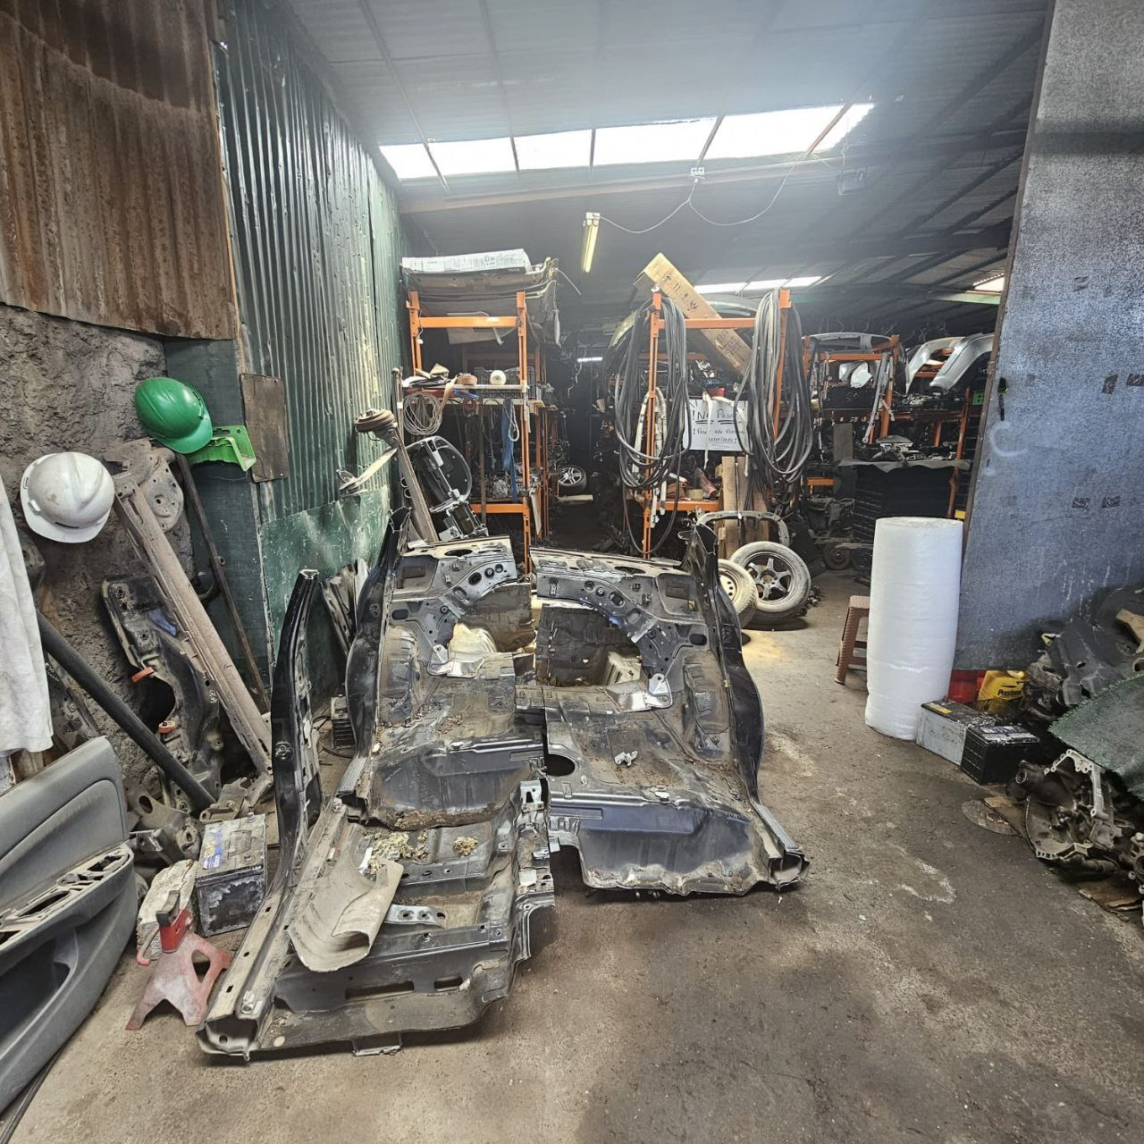

Bodega
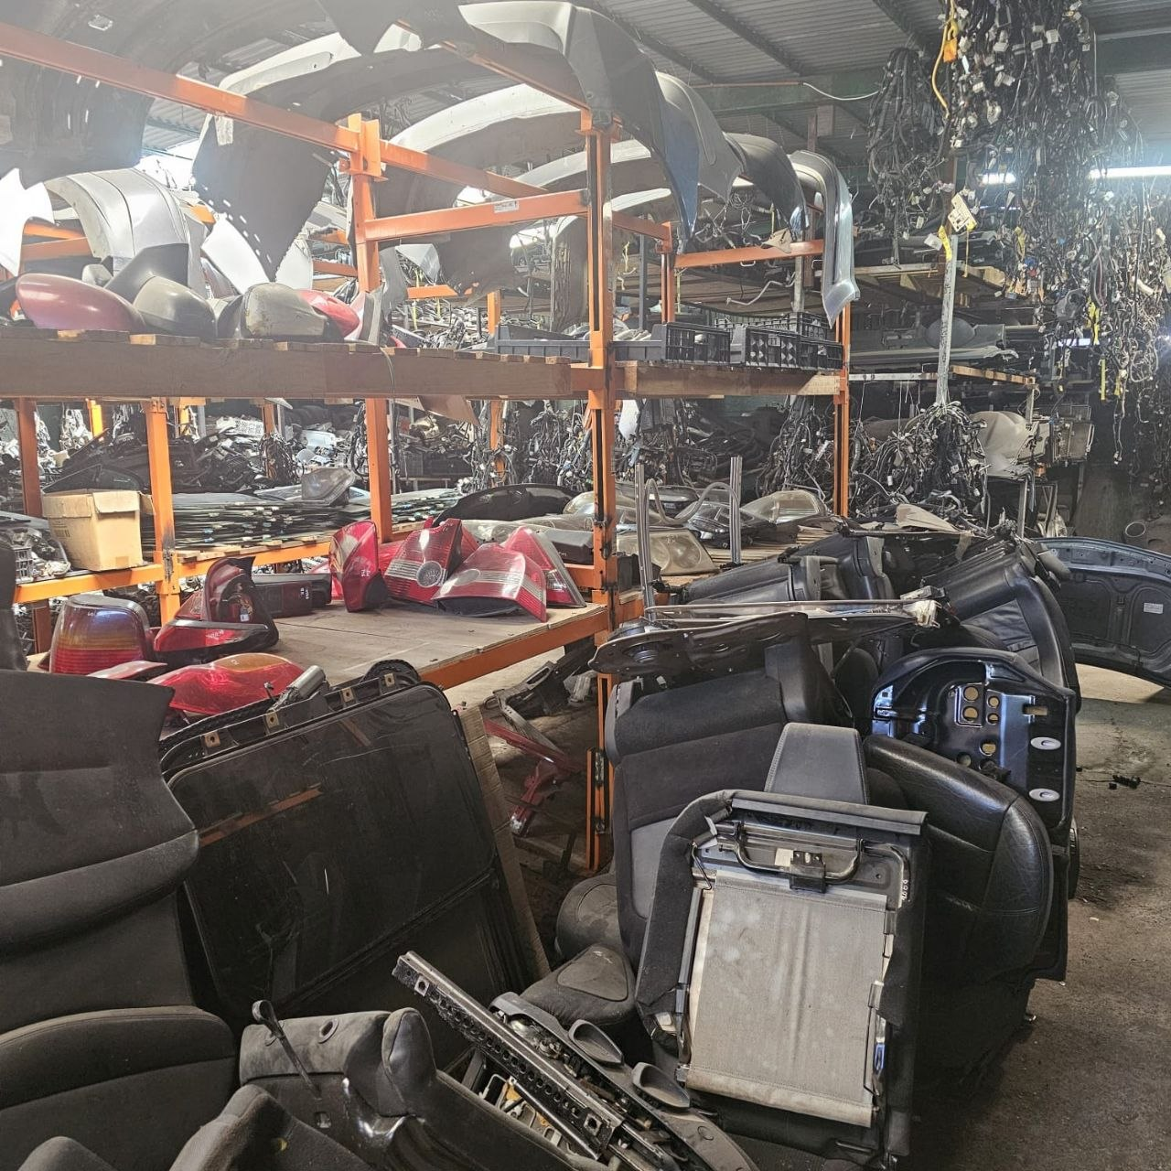
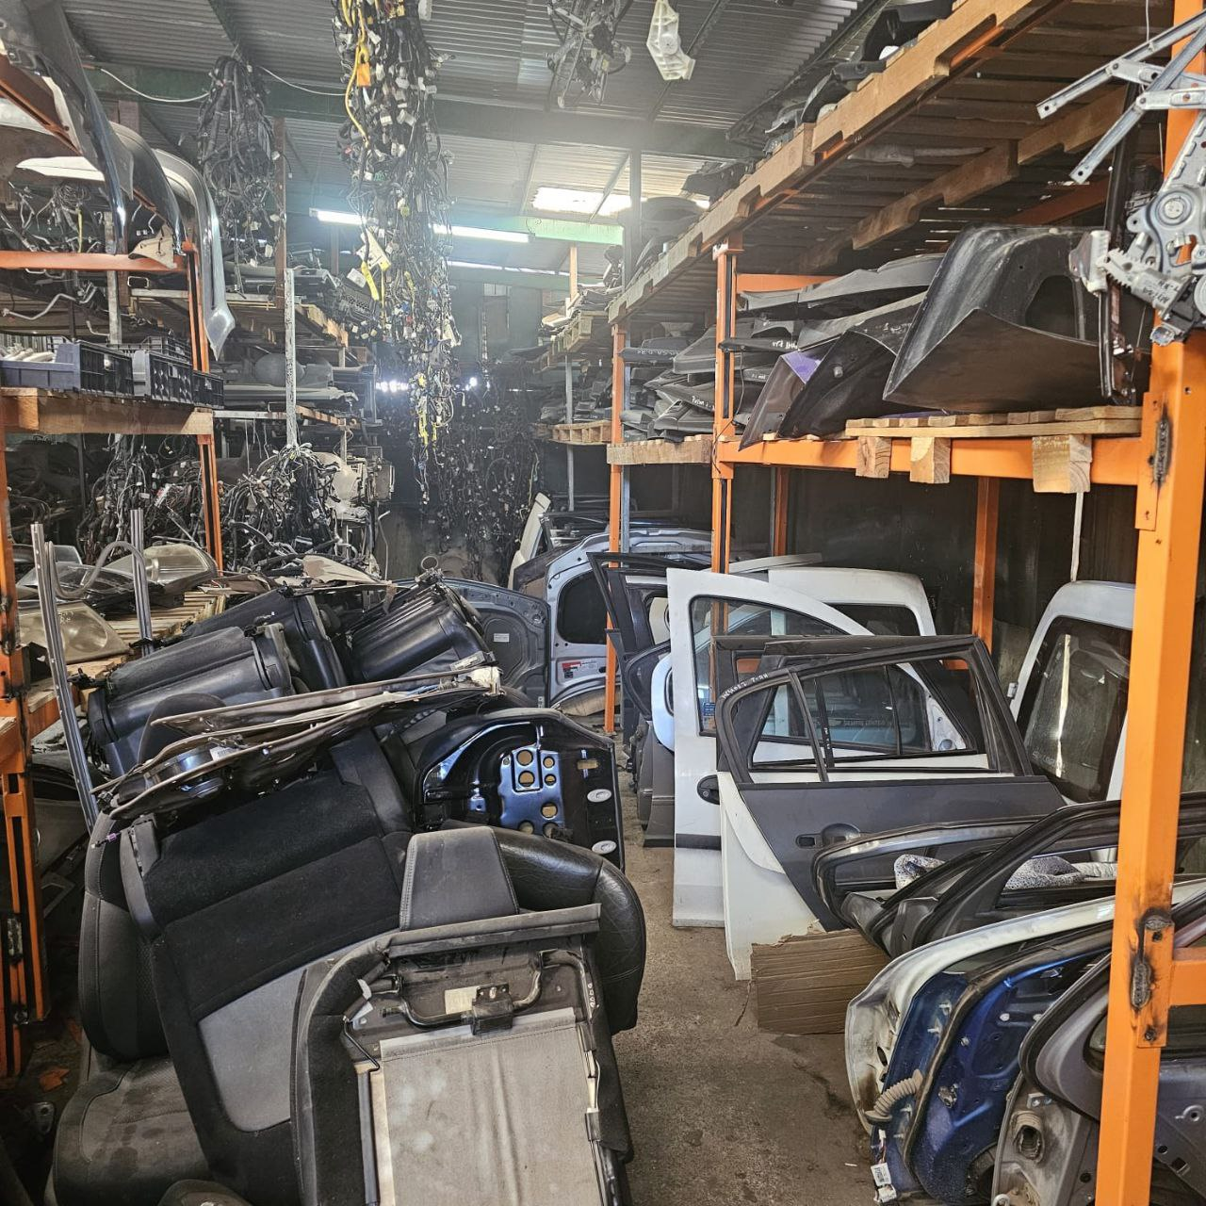


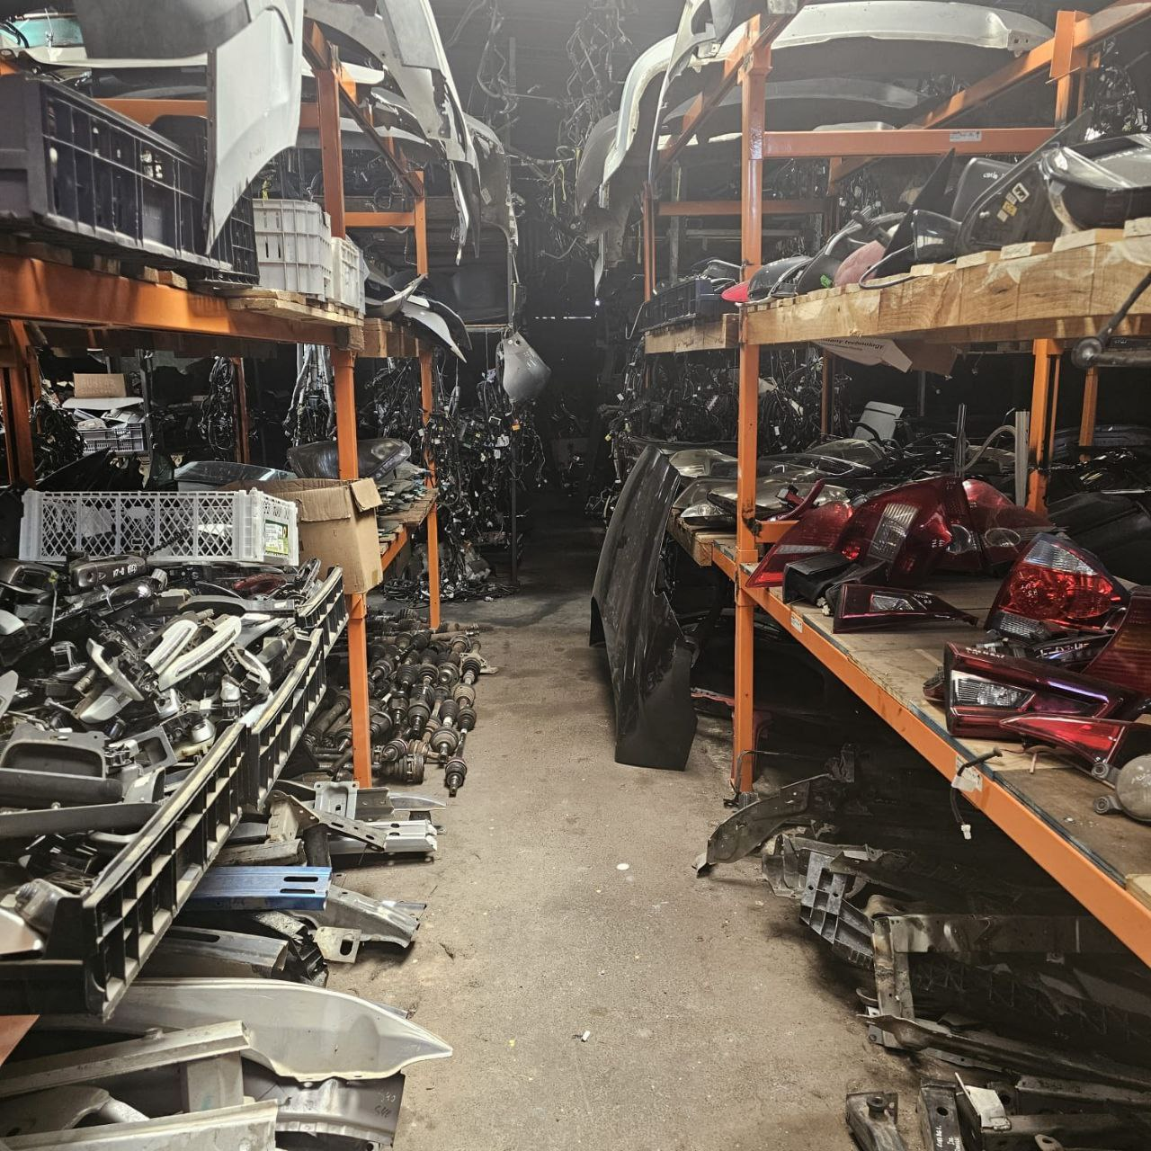

Abstract
This project aims to modernize and optimize the operational management of Transervice, a company dedicated to the dismantling and sale of automotive parts. Over the years, its business model has evolved from buying and selling vehicles, to repairing them, and finally to dismantling yet its administrative and inventory processes remain fully manual, relying on paper, spreadsheets, and messaging groups.
The proposal involves developing an integrated inventory management and assisted-publishing system that combines software and optional hardware tools to improve control, visibility, and rotation of parts, enhancing the company’s efficiency and long-term sustainability.

Problematic
In recent years, Transervice has faced a significant increase in the volume of stored parts, leading to warehouse saturation, low inventory turnover, and poor control over real-time availability.
Each dismantled vehicle produces approximately 300 parts, of which only 20% are sold quickly, while the remaining 80% accumulate without visibility or economic value.
Additionally, the lack of synchronization in information causes operational inconsistencies: when a seller completes a transaction, the inventory may take minutes or hours to update, resulting in errors and outdated records.
Finally, the manual process of publishing items on social networks and marketplaces is not feasible at scale, preventing effective product promotion. Altogether, these issues affect profitability, operational order, and the company’s ability to grow.

Project Description
The project proposes the development and implementation of Transervice, a information system with cloud synchronization that unifies parts management, warehouse administration, and item publishing.
The system will consist of modular inventory-control software with a web-based dashboard, combined with optional hardware components designed for labeling and physical registration of parts.
The software will include functionalities such as:

- Fast part registration through adapted forms and integrated photo capture.

- Real-time availability queries.

- Generation of QR codes or thermal labels for warehouse identification.

- Synchronization with online catalogs for assisted publishing.

- Automatic alerts for low-movement or critical-stock items.

The system is designed to be affordable, scalable, and easy to use, suitable for operators working with gloves or tools, with a focus on efficiency, accessibility, and data security.

General Objective
Develop and implement the Transervice system, achieving:

- Optimization of automotive inventory registration and control.

- Increased visibility of slow-moving parts.

- Automation of inventory reports and statistics.

- Reduction of losses caused by errors or lack of traceability.

- Integration of warehouse, sales, and publishing processes into a single platform.

Auto en desarme


Bodega






Desarrollo

Objetivos del Proyecto
- Acelerar el registro de piezas e ingreso de inventario

Se buscará aumentar significativamente la velocidad con la que se registran las piezas provenientes del desarme mediante el uso de códigos QR o etiquetas térmicas generadas automáticamente. Esto permitirá identificar cada repuesto con un identificador único y facilitar su ingreso al sistema usando dispositivos móviles, reduciendo errores y tiempos de operación en bodega.

- Mejorar la sincronización y el control de disponibilidad de repuestos

A través del sistema centralizado, todas las actualizaciones ventas, reservas, ingresos o retiros de piezas quedarán reflejadas en tiempo real, evitando inconsistencias entre vendedores y asegurando que la información del inventario esté siempre actualizada para quienes atienden clientes o preparan pedidos.

- Automatizar la creación de informes y métricas de inventario

Gracias al flujo digitalizado de ingreso y salida, el sistema podrá generar automáticamente informes de stock, rotación, piezas sin publicar, ventas por categoría, entre otros indicadores clave.
Esto permitirá a la administración evaluar mejor qué repuestos tienen baja salida, cuáles requieren ser promovidos y dónde se generan cuellos de botella.

- Incrementar la visibilidad y rotación del inventario lento

El sistema facilitará la publicación asistida de piezas en catálogos y redes sociales mediante plantillas automáticas, fotos estandarizadas y exportaciones listas para publicar.
Con esto, se busca que el 80% del inventario de baja rotación tenga visibilidad y aumente su probabilidad de venta.

- Reducir pérdidas, errores y desorden en la bodega

Con un sistema de registro más rápido, consistente y basado en identificadores únicos, se permitirá un mayor control sobre la ubicación, estado y disponibilidad de cada pieza.
Esto habilita medidas preventivas para evitar extravíos, duplicación de ventas o desorden general en la bodega, mejorando la eficiencia operativa y reduciendo pérdidas económicas.

Ejemplos de Software y Hardware a Usar .
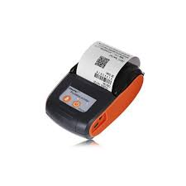

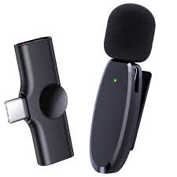

Relevancia para el Campo Laboral
nventory-Eye: Transervice representa un caso de estudio altamente relevante para el campo laboral, ya que integra competencias técnicas y profesionales aplicables directamente en la industria del software y en la gestión de inventarios automotrices. Las áreas formativas más importantes son:

- Desarrollo full-stack moderno (Backend + Frontend + Infraestructura)

El proyecto involucra el desarrollo completo de un sistema web utilizando tecnologías como Django, bases de datos PostgreSQL, infraestructura local o en la nube, y una interfaz móvil con Bootstrap, permitiendo experiencia real en todas las capas del desarrollo full-stack.

- Ciberseguridad aplicada a sistemas empresariales

La solución requiere la implementación de prácticas inspiradas en ISO 27001 y lineamientos de OWASP, incluyendo:
- controles de acceso por rol,
- protección de datos sensibles,
- validaciones de entrada,
- trazabilidad y registros de actividad,
- manejo seguro de autenticación y sesiones.
Esto aporta experiencia concreta en diseño de sistemas seguros.

- Aplicación de estándares de calidad (ISO 9001)

El proyecto demanda procesos claros, documentación técnica, control de versiones y flujos estandarizados, alineándose con principios de ISO 9001, lo que fomenta buenas prácticas de calidad, organización y mejora continua.

- Gestión del proyecto bajo metodología en cascada

Debido al tamaño reducido del equipo (2 personas) y la claridad del alcance, el proyecto se desarrolla utilizando la metodología en cascada, la cual estructura el trabajo en fases secuenciales definidas:

- Requerimientos

- Diseño

- Desarrollo

- Pruebas

- Implementación

- Mantenimiento

Esta metodología permite una planificación más rígida y ordenada, ideal para equipos pequeños y proyectos con dependencias claras entre etapas. Además, brinda experiencia directa en gestión tradicional de proyectos, muy utilizada en instituciones, empresas medianas y entornos con poca variabilidad en los requerimientos.

Tecnologías a aplicar dentro del proyecto.








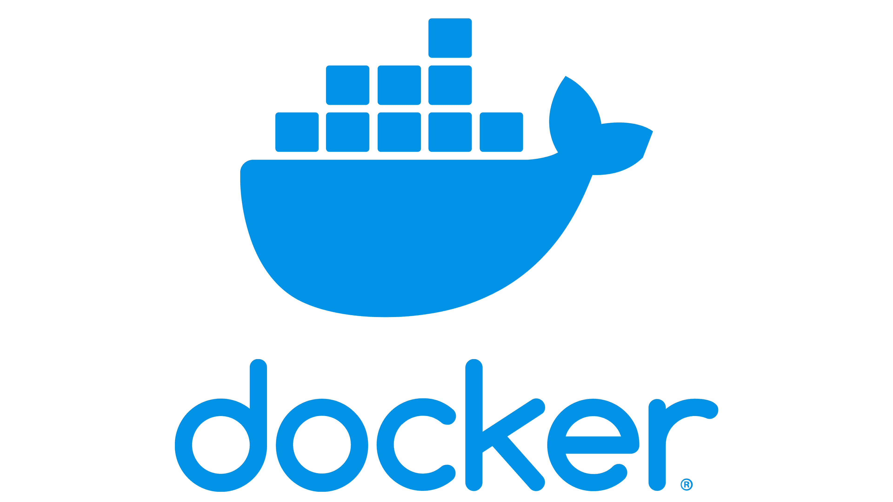

Impacto
La solución tendrá impacto en distintos niveles:

- Empresa (Transervice):

Se logrará un mayor control del flujo de inventario, reducción de pérdidas económicas, mejor trazabilidad de piezas y una mayor rotación del stock gracias a la visibilidad de repuestos de baja venta.

- Personal de Venta y Administración:

Se optimizará el tiempo en tareas administrativas, evitando duplicaciones, inconsistencias y búsquedas manuales. Esto permitirá concentrar los esfuerzos en ventas, orden de bodega y atención al cliente.

- Clientes:

Se garantizará una mejor disponibilidad de repuestos, tiempos de respuesta más rápidos y una experiencia de compra más confiable gracias a la información actualizada y trazable del inventario.

Relevancia del Tema
- Eficiencia operativa en procesos de inventario y ventas.

- Reducción de costos, pérdidas y acumulación innecesaria de piezas.

- Mejora en tiempos de atención y disponibilidad real de repuestos.

- Aumento en la rotación del inventario, clave para la sostenibilidad económica de la empresa.

Vinculación con el Perfil de Egreso
Este proyecto integra competencias clave del perfil de egreso de la carrera, tales como:

- Desarrollo de software:

Implementación de una solución full-stack que abarca backend, frontend y base de datos, utilizando tecnologías como Python, Django, JavaScript y PostgreSQL, además de integración con servicios de almacenamiento y generación de etiquetas.

- Gestión de proyectos:

Aplicación de la metodología en cascada, adecuada para un equipo pequeño, siguiendo fases secuenciales:
Requerimientos → Diseño → Desarrollo → Pruebas → Implementación → Mantenimiento.
Esto permite una planificación clara y controlada del proceso de construcción.

- Seguridad informática:

Protección de datos internos (inventario, usuarios, registros), implementación de buenas prácticas basadas en OWASP y alineación con principios de ISO 27001, asegurando un sistema confiable y robusto para uso interno.

- Dashboards y analítica:

Generación de paneles e informes con datos de stock, rotación, piezas sin publicar y métricas de ventas, facilitando la toma de decisiones y la gestión estratégica del inventario.

Recursos Disponibles
Contamos con un equipo de 2 integrantes con habilidades en desarrollo full-stack, electrónica básica y gestión de proyectos, lo que permite abordar tanto el software como la integración con hardware simple.
Hardware de desarrollo:
- Micrófono USB, utilizado para pruebas de interacción por voz o grabación de datos.
- Impresora térmica, utilizada para generar códigos QR/etiquetas para las piezas.
- Teléfonos con Android, usados como dispositivos móviles para capturar fotos, leer etiquetas y registrar piezas en la bodega.
Software:
- Lenguajes: Python, JavaScript, SQL.
- Herramientas: Git, Visual Studio Code, Django, PostgreSQL, Trello.
- Infraestructura: Servidor local o en la nube para alojar el sistema, con copias de seguridad del inventario y archivos.

Tecnologias principales dentro del desarrollo.





Github Transervis.
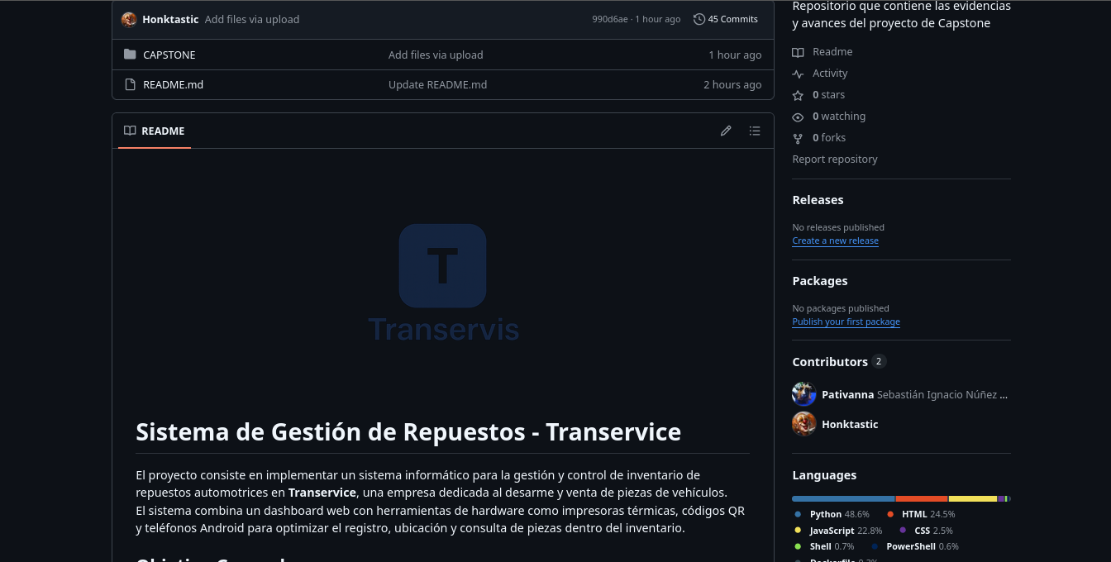

Diagrama Diseño Transervis
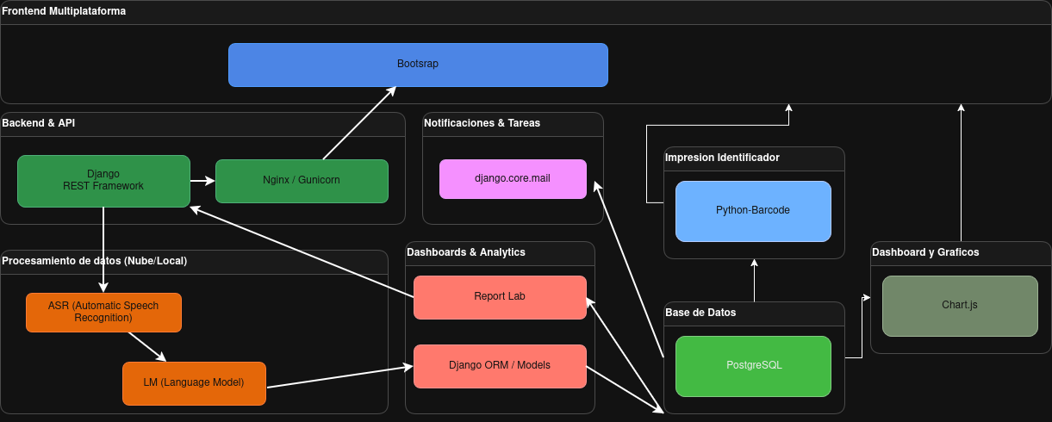

Metodología
Se implementará la metodología en cascada, una metodología secuencial que organiza el proyecto en fases claramente definidas: primero se levantan los requerimientos, luego se diseña la solución, después se desarrolla, se integra, se realizan pruebas y finalmente se implementa y documenta.

Esta metodología se adapta adecuadamente a la naturaleza del proyecto y al tamaño del equipo (2 personas), ya que permite una planificación ordenada, documentación clara y control del avance en cada etapa. Cada fase debe quedar suficientemente cerrada antes de pasar a la siguiente, reduciendo errores y repeticiones en los procesos.

El desarrollo del proyecto se organizará en fases distribuidas en 18 semanas, donde cada fase abordará funcionalidades clave del sistema.

Roles y Responsabilidades del Equipo
El equipo está conformado por un integrante principal con múltiples funciones:

Desarrollador Full-Stack:
Responsable en el Desarrollo del sistema, tanto a nivel de software como de la integración básica con hardware (impresora térmica y dispositivos Android).

Documentación :
Responsable de la documentación y organización del proyecto.

Integrantes
Sebastián Ignacio Núñez Llantén |  | Desarrollador full-stack
Patricio Jose Valdebenito Leyva |  | Documentación

Tiempo y Planificación
Duración total del proyecto: 18 semanas.

El proyecto se divide en fases secuenciales (cascada):

Fase 1 – Inicio y Requerimientos (Semanas 1–3)

Kick-off y Acta de Inicio/Alcance
Levantamiento de requerimientos y priorización con Transervice

Fase 2 – Diseño (Semanas 3–6)

Diseño de arquitectura y modelo de datos (ERD)
Prototipo de interfaz y flujos principales

Fase 3 – Desarrollo del Sistema (Semanas 5–12)

Desarrollo backend (CRUD inventario base)
Configuración de base de datos y almacenamiento
Desarrollo frontend (vista web/móvil)
Integración con códigos QR, impresora térmica y teléfonos Android

Fase 4 – Pruebas (Semanas 12–15)

Pruebas funcionales e integrales
Ajustes post-pruebas y hardening básico

Fase 5 – Documentación (Semanas 14–17)

Documentación técnica
Manual de usuario

Fase 6 – Implementación y Cierre (Semanas 17–18)

Despliegue final y capacitación
Demo final e informe de cierre

Factores Facilitadores
- Documentación y tutoriales:

Las tecnologías utilizadas en el proyecto —Django, PostgreSQL, generación de códigos QR, integración con dispositivos Android e impresoras térmicas— cuentan con una amplia documentación, ejemplos prácticos y comunidades activas, lo que facilita la resolución de problemas y acelera el desarrollo.
- Prototipado rápido:

El uso del framework Django permite construir funcionalidades esenciales de forma rápida, segura y modular. Su arquitectura y herramientas integradas (ORM, panel administrativo, autenticación, formularios, vistas) facilitan la creación de prototipos funcionales, reduciendo el tiempo entre la idea y la implementación.

Posibles Riesgos y Soluciones
- Riesgo: Sobrecarga de tareas debido al tamaño reducido del equipo (2 personas).

Solución:
- Priorizar estrictamente las funciones críticas del sistema:

Posponer o simplificar tareas secundarias como documentación detallada, mejoras cosméticas o integraciones opcionales. Mantener comunicación constante con la empresa para asegurar que el desarrollo avance según las necesidades reales y no sobre tareas de bajo impacto.

Conclusions and reflections
The development of Inventory-Eye: Transervice represents a significant step toward modernizing and stabilizing the internal processes of a small automotive dismantling business. While the company has strong operational experience and years of industry knowledge, the lack of proper inventory control has led to concrete issues: accumulated stock, inconsistent information, lost parts, and reduced sales due to the inability to manage and publish inventory efficiently.
This project directly addresses those vulnerabilities by integrating intelligent software and hardware solutions that streamline registration, automate reporting, and improve visibility across all inventory operations.

Bibliografia

Estándares de calidad y seguridad.
International Organization for Standardization. (2013). ISO/IEC 27001:2013 — Information technology — Security techniques — Information security management systems — Requirements. ISO. https://www.iso.org/standard/54534.html
International Organization for Standardization. (2015). ISO 9001:2015 — Quality management systems — Requirements. ISO. https://www.iso.org/standard/62085.html
OWASP Foundation. (n.d.). OWASP Top Ten. Open Worldwide Application Security Project. https://owasp.org/www-project-top-ten/

Frameworks y software.
Django Software Foundation. (n.d.). Django (Version 4.x) [Web framework]. https://www.djangoproject.com/
Git. (n.d.). Git: Free and open source distributed version control system. https://git-scm.com/
Microsoft. (n.d.). Visual Studio Code [Code editor]. https://code.visualstudio.com/
PostgreSQL Global Development Group. (n.d.). PostgreSQL: The world's most advanced open source database. https://www.postgresql.org/
Python Software Foundation. (n.d.). Python (Version 3.x) [Programming language]. https://www.python.org/
Trello. (n.d.). Trello [Project management tool]. https://trello.com/

